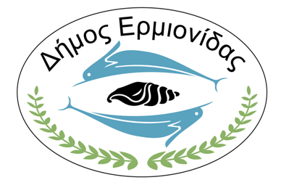
ΕΛΛΗΝΙΚΗ ΔΗΜΟΚΡΑΤΙΑ
ΥΠΟΥΡΓΕΙΟ
ΠΑΙΔΕΙΑΣ ΚΑΙ ΘΡΗΣΚΕΥΜΑΤΩΝ
ΓΕΝΙΚΗ ΓΡΑΜΜΑΤΕΙΑ
ΕΠΑΓΓΕΛΜΑΤΙΚΗΣ EΚΠΑΙΔΕΥΣΗΣ
ΚΑΤΑΡΤΙΣΗΣ ΚΑΙ ΔΙΑ ΒΙΟΥ ΜΑΘΗΣΗΣ

Δελτίο Τύπου
Κρανίδι, 05.10.2020
Θέμα : Κέντρα Διά Βίου Μάθησης (Κ.Δ.Β.Μ.)

Σας ενημερώνουμε ότι τα Κ.Δ.Β.Μ (Κέντρα Δια Βίου Μάθησης) που πραγματοποιήθηκαν το α΄εξάμηνο του 2020 στο Γυμνάσιο Κρανιδίου, ήταν τα πρώτα τρία σεμινάρια της νέα Φάσης Λειτουργίας του Κ.Δ.Β.Μ στο Κρανίδι.
Υλοποιήθηκαν δύο προγράμματα με γνωστικό αντικείμενο την Αγωγή Υγείας-Βοήθειες κι ένα πρόγραμμα με γνωστικό αντικείμενο την Συμβουλευτική (σχολικός εκφοβισμός, διδίκτυο κ.α)
Η ολοκλήρωση των παραπάνω προγραμμάτων γίνεται με την έκδοση βεβαιώσεων παρακολούθησης στα συμμετέχοντα άτομα.
Οι βεβαιώσεις έχουν εγκριθεί από το Ίδρυμα Νεολαίας & Δια Βίου Μάθησης του Υπουργείου Παιδείας και μπορείτε να τις παραλαμβάνετε καθημερινά από τη Δημοτική Βιβλιοθήκη Κρανιδίου , μεταξύ 09:00-15:00.
Λόγω της πανδημίας δε μας δίνεται η δυνατότητα να πραγματοποιηθεί μια εκδήλωση ενημέρωσης και ευαισθητοποίησης για την λειτουργία του Κ.Δ.Β.Μ Ερμιονίδας με παράλληλη παράδοση των βεβαιώσεων παρακολούθησης.
Δίνουμε υπόσχεση ότι με το πέρας των έκτακτων συνθηκών και με μια νέα κανονικότητα θα μα έχουμε την δυνατότητα να αναπτύξουμε όλες τις δράσεις του Κ.Δ.Β.Μ του Δήμου Ερμιονίδας στην τοπική μας κοινωνία

Ο υπεύθυνος του Κ.Δ.Β.Μ
Λάμπρου Αναστάσιος
Δημοτικός Σύμβουλος-Εκπαιδευτικός

